**<https://www.youtube.com/watch?v=X0ZvlOWbS0M&list=PLQpTtsloCl9XIyzJQRqdxz0uilFJsMDzD&index=14>**

[**https://www.youtube.com/watch?v=BlMI9yj_pNU&list=PL_xmfKdRXv9Kspaxe1CQ38fnpkA7Oe03V&index=21**](https://www.youtube.com/watch?v=BlMI9yj_pNU&list=PL_xmfKdRXv9Kspaxe1CQ38fnpkA7Oe03V&index=21)

**https://www.youtube.com/watch?v=1O6_1xaiY70&list=PL_xmfKdRXv9Kspaxe1CQ38fnpkA7Oe03V&index=22**

**5.3-as téma, Rákóczi-szabadságharc**

1. **Szabadságharc kitörésének előzményei**
2. **150 éves török jelenlét pusztításai**
3. **Felszabadító háborúk pusztításai**
4. **I. Lipót abszolutikus intézkedései- egyik elnyomásból a másikba**
5. 1683-ban a török nagy erejű támadást indított Bécs ellen. I. Lipótnak sikerült megnyernie Len- gyelország és Velence támogatását, s 1684-ben megalakult a török kiűzésére szerveződött Szent Liga.
6. Ettől kezdve az 1699-es békéig háborús helyzet állt fönn Magyarországon, mely a lakosságnak óriási károkat okozott. Az **elhúzódó harcok** nyomán falvak, sőt, egész vidékek néptelenedtek el.
7. A magyar lakosság helyzete azonban a karlócai béke (1699) után sem javult. Mivel a török kiűzése főként a császári seregek érdeme volt, a Habsburgok helyzete megerősödött, s ez felerő- sítette **Bécs abszolutista törekvései**t. Ezzel felborult az egyensúly az uralkodó I. Lipót és a magyar rendek között.
8. A rendek az 1687-es pozsonyi országgyűlésen kénytelenek voltak **lemondani a szabad király- választásról** és az 1222-es Aranybulla **ellenállási záradékáról**.
9. erőszakos ellenreformáció
10. az ország egységének vissza nem állítása
11. Az ország lakosságára óriási terhek nehezedtek. **Az adókat** a hadsereg ellátása és kiteleltetése miatt **többszörösére emelték**, s kísérletet tettek a nemesség megadóztatására is.
12. Az udvar a töröktől visszaszerzett területeket új szerzeményeknek tekintette, s csak akkor szolgáltatta vissza egykori birtokosaiknak, ha azok törvényesen tudták igazolni arra való jogosultságukat, és emellé kifizették a kincstárnak a 10 %-os fegyverváltságot. Ezt a procedúrát a direkt erre a célra kialakított, az Udvari Kamara alá tartozó **Újszerzeményi Bizottság** (latinul Neo- acquistica Commissio) bonyolította le. Mivel sok volt földbirtokos nem tudta törvényesen igazolni, hogy valóban jogosult az adott területre, és még ha tudta is bizonyítani, akkor sem mindig volt elég pénze a fegyverváltság megfizetésére, **az udvar óriási földterületekhez jutott**, melyeket hadvezéreik, hitelezőik és a hadsereg szállítói között osztott szét.
13. Az uralkodó **szélnek eresztette** a feleslegessé váló magyar **várrendszer katonáit**, majd 1702-től kezdve elrendelte a várak megsemmisítését, mert félt, hogy azok a magyar ellenállás fészkeivé válhatnak.
14. Lipót politikája és a háború okozta szenvedés a magyar társadalom jelentős részét szembeállította a dinasztiával.
15. Közvetlen előzmény: **1697-ben lázadás** tört ki **Tokaj-hegyalján**, a bujdosó szegénylegények felkelését azonban a **császári haderő leverte**. A rendi sérelmek miatt a nemesség is mozgolódni kezdett. A szervezkedést a felvidéki főnemes, **Bercsényi Miklós** indította meg, s **megnyerte az ügynek II. Rákóczi Ferencet**, az erdélyi fejedelmek örökösét, aki akkor az ország legnagyobb birtokosa volt.  Rákóczi **XIV. Lajos** francia uralkodó **támogatását kérte**. Levelei azonban a császáriak kezébe jutottak, őt elfogták, s a bécsújhelyi börtönbe zárták. Innen megszökött, s Lengyelországba menekült.
16. **A spanyol örökösödési háború (1701-14)** tétje a spanyol Habsburgok kihaltával gazdátlanná vált világbirodalom megszerzése volt. [...] Trónjáért az osztrák Habsburgok és a francia Bourbonok vetélkedtek. [...] Az utolsó spanyol Habsburg halálakor (1700) XIV. Lajos Anjou Fülöpöt a francia trón örökösévé nyilvánította, ami **Franciaország és Spanyolország "egyesülését"** jelen- tette volna **perszonálunió keretében**. Döntése **az európai erőegyensúly megbomlását eredményezte volna**. Ez nemcsak a **rivális osztrák Habsburgok**, hanem a többi európai hatalom ellen- állását is kiváltotta. Kitört tehát a háború. A harcok Spanyolország, Spanyol-Németalföld, a Német-Római Birodalom és Észak-Itália területein folytak. Mivel emiatt a **Habsburgok nem tudták erőiket a magyarországi problémákra koncentrálni**, ez jó lehetőséget teremtett egy szabadságharc kibontakozásához.  Másfelől **XIV. Lajos** (a napkirály) **kész volt támogatni** minden Habsburg-ellenes mozgalmat, így **a magyar törekvéseket** is. A török veresége 1683 és 1699 között a franciák szemében felértékelhette Rákóczi jelentőségét. A felszabadító háborúban elszenvedett veszteségek egyébként is kimerítették a Portát, amely 1699 után - a franciák biztatása ellenére - nem kívánt újabb háborút indítani. Nyugaton sem talált szövetségesre XIV. Lajos. Expanziója miatt már 1686-ban erős szövetség alakult a "Napkirály megfékezésére", amelyhez 1688 után Anglia is csatlakozott.  XIV. Lajos óvatosan fogadta e kéréseket, válaszai meglehetősen hűvösek voltak. A segítséget azonban, amennyiben érdekeit szolgálta, nem tagadta meg. Már 1702-ben küldött némi pénzt a Lengyelországba menekült Rákóczi és Bercsényi személyes kiadásaira. [...] **A mozgalom kirobbanása után azonban rendes havi támogatást juttatott a felkelőknek**, aminek összegét - a sikerek láttán - megemelte. **Ennek nagysága 1703 novemberétől 1705 májusáig havi 10 ezer tallér, attól fogva havi 16 ezer tallér volt. 1708-tól ugyan a segély akadozni kezdett, de teljesen soha nem szűnt meg**. Folytatásának a Rákóczinak a száműzetésben juttatott kegydíjat tekinthetjük. XIV. Lajos anyagi támogatása 4 ezer katona ellátását fedezte, miközben a kurucok időn- ként 70 000 embert tartottak fegyverben.

**[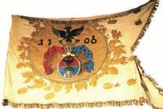](https://www.nkp.hu/tankonyv/tortenelem_10/img/Kuruc_z_szl_.png?max_width=2048)**

Rákóczi zászlója – Cum Deo pro patria et libertate! (Istennel a hazáért és a szabadságért!)

1. **Szabadságharc kitörése- a szabadságharc első szakasza (1703-05)**
2. Rákóczit másodszor lengyelországi menedékhelyén, Brezánban keresték fel a felső-Tisza-vidéki lázadó nép követei, élükön Esze Tamással, s kérték, hogy álljon az elkeseredett nép élére. **Rákóczi** vállalta a vezetést. **1703-ban a brezáni kiáltványban szólította harcba** a Habsburgok ellen **az ország népét**, nemeseket és címnélkülieket egyaránt, mert tudta, hogy csak úgy érhetnek el sikereket, ha mind a nemesség, mind a parasztság támogatja a mozgalmat, s nem egymás ellen, hanem egymás mellett harcolnak.
3. **1703 augusztusában** kiadta az un. **vetési pátenst**, melyben a hadba lépő jobbágyok és közvet- len családtagjaik számára az állami és földesúri szolgáltatások alól mentességet ígért. Egyúttal azonban a **gyalui pátensben** megtiltotta a harcra készülő parasztságnak, hogy a nemesség, vagy kastélyaik ellen forduljon. Ezzel a két rendelkezésével rengeteg parasztot sikerült megnyernie, s a nemesség zömét is maga mellé tudta állítania.
4. A felduzzadt létszámú **kuruc csapatok** gyorsan **elfoglalták a Felvidéket, a Tiszántúlt és a Duna-Tisza közét**. A Dunántúl és Erdély felváltva volt császári (gúnynevükön labanc) és kuruc kézen.  A szabadságharc sorsa alapvetően mégsem a magyarországi hadszíntéren dőlt el.

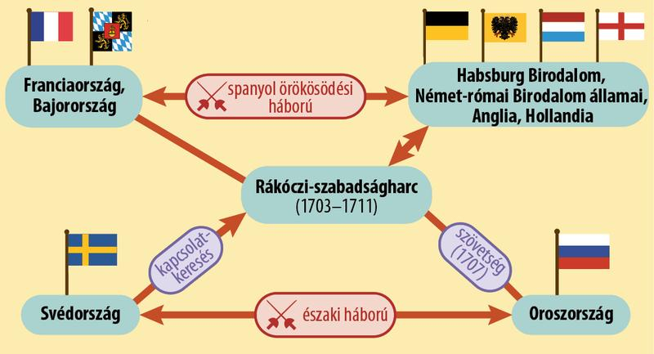

1. A spanyol örökösödési háború alakulásának döntő szerepe volt benne. A **franciák 1704-es höchstadti veresége fordulópont**ot jelentett mind az örökösödési háború, mind a magyar szabadságharc szem- pontjából. Ez az esemény fordulatot hozott a kurucok Habsburg-ellenes küzdelmében is. A császári hadvezetés egyre több katonát vethetett be a magyarországi fölkelők ellen. **Már ekkor eldőlt, hogy a** Rákóczi vezette **szabadságharcot csak a tisztes kiegyezés érdekében érdemes folytatni.** A höchstadti ütközetet követően a francia haderő visszavonult a Rajna mögé, tehát igen messze került a kuruc küzdelem hadszínterétől, amelynek fontosságát XIV. Lajos amúgy sem értette meg soha. Pedig Magyarország általában 25-30 ezer főt kötött le a szövetség (francia ellenes) katonáiból. A franciák veresége után 1704 végén a kurucok Nagyszombatnál, s az ezt követő nagy csatákban (Zsibó, Trencsény, Romhány) is vereséget szenvedtek. A katonai vereségekben a kuruc sereg felépítése játszott szerepet

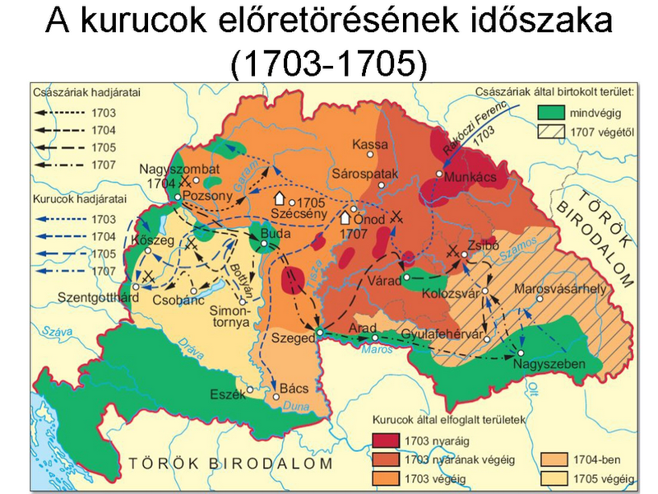

1. I. Lipót halála után (1705 májusa) utóda I. József (1705-1711) kiáltványban fordult az ország népéhez. A kiáltványban a sérelmek megértéséről beszélt, másrészt megtorlással fenyegette meg az ellenállókat. I. József a holland és angol közvetítéssel tárgyalások kezdődtek a szembenálló felek (Rákóczi és a Habsburgok) között.
2. A tárgyalásra 1706-ban Nagyszombaton került sor, de a francia szövetségben változatlanul bízó Rákóczi túlzott követelésekkel (Erdély fejedelmi székének elfoglalásához) lépett fel. Pedig már 1706 májusában a szövetségesek birtokába jutott Spanyol-Németalföld; szeptemberben kiűzték a franciákat Itáliából, s hamarosan francia földön harcoltak ellenük. Így a magyar felkelés katonailag és diplomáciailag is magára maradt.
3. A tárgyalások megindulása előtt 1705 végén a kuruc sereg a zsibói szorosban vereséget szenvedett így Erdély átmenetileg császári kézre került. Erdély elvesztését Dunántúl megszerzése ellensúlyozta. A következő évben 1706-os őszi hadjárat révén Erdélyből is kiverték a császáraikat és a nyugatról támadó Habsburg erőket is sikerült visszaszorítani. A katonai hadjáratok eredményeként 1707-re csak- nem az egész ország a kurucok kezére került.
4. **Kuruc hadsereg**
5. A **kuruc hadsereg nagyrészt lovasságból állt**, kevés volt a gyalogos és a tüzérség nem volt elég jól felszerelt, ami pedig a korszerű hadviselés alapfeltétele volt akkor.
6. A Rákóczi hadseregének nagy része mezei hadból (irreguláris hadsereg) állt, míg a hadsereget jórészt **nem képzett tisztek irányították**, hanem a mozgalom mellé állt nemesek - mint **Károlyi Sándor gróf**, Szatmár vármegye főispánja, **Bercsényi Miklós gróf**, felvidéki nagybirtokos illetve **Béri Balogh Ádám** középbirtokos nemes - vagy a cselekedeteikkel kiemelkedő címnélküliek, mint az eredeti- leg sókereskedéssel foglalkozó **Esze Tamás.**
7. A Rákóczi-had az ellenség nyugtalanítására, egyéni hőstettekre alkalmas volt, de meghatározó győzelemre kevésbé.
8. **A kuruc hadsereg** gyorsan megszerveződött (létszáma 1705 és 1708 között 75 000 körül mozgott).
9. A haderő magját a török kor háborúiban edződött egykori kurucok adták. Ennek megfelelően a sereg **ellenállhatatlan volt a portyákban, a rajtaütésekben, de volt nem képes nagyobb csaták megvívására.** Itt ugyanis az összehangolt hadmozdulatok, a fegyelem vezethetett volna eredményhez.
10. **A magyar katonaság harci értéke kisebb volt, mint a reguláris császári csapatoké.** (Ahogyan korábban a törökök is hátrányba kerültek a császáriakkal szemben.) Rákóczi igyekezett a fegyelem erősítésével, tisztképzéssel és a felszerelés fejlesztésével javítani a helyzeten. Alapvető változást azonban nem sikerült elérnie, még a francia segítséggel sem. (XIV. Lajos kezdettől támogatta Rákóczit. Pénzsegélyeiből fegyvert és zsoldosokat fogadtak, a francia tisztek pedig részt vettek a kuruc katonaság kiképzésében.)
11. A szabadságharc idején **a számbeli fölényben lévő, mozgékony kuruc hadak ellenőrizték az ország jelentős részét. A nagyobb várak többsége mindvégig császári kézen maradt.** A várakba szorult császári katonaság szinte szabadon átcsoportosíthatta az erőit. Ennek következtében a hadi helyzet bizonytalan volt, **Erdély és a Dunántúl** például **többször is gazdát cserélt.** A szabadságharc sorsa végső soron **a nyugati hadszíntéren** dőlt el. **A franciák kezdeti előretörését az osztrák–angol haderő** Höchstädtnél **megállította** (1704). A franciák, és ezzel a Rákóczi-szabadságharc gyors győzelemének a lehetősége megszűnt. A császári erők azonban még jelentős mértékben le voltak kötve nyugaton, így **a kuruc haderő további sikereket tudott elérni.** A franciák újabb vereségei (1709) után **növelték Magyarországon a császári erők lét- számát,** ezáltal katonailag megpecsételődött a felkelés sorsa.
12. **Rákóczi állama**
13. A vereséget követően **Rákóczit** 1704-ben az erdélyi rendek fejedelmükké választották.
14. **Az 1705-ös szécsényi országgyűlésen a magyarországi rendek** (nemesek, jászok, kunok, hajdúk és a vitézlő rend) szövetséget kötöttek és **megválasztották** Rákóczit **vezérlő fejedelmükké**.
15. Az új államformát **rendi konföderáció**nak nevezték. A hadügyi, külügyi és pénzügyi kérdésekben a fejedelem döntött. **rendi konföderáció**– az 1705-ös szécsényi országgyűlésen kinyilvánított az uralkodó ellen fölkelt rendek szövetsége. Az államfő II. Rákóczi Ferenc, mint vezérlő fejedelme Magyarországnak, ám hatalma csak katonai és diplomáciai ügyekben volt korlátlan, egyébként a rendek korlátozták.
16. A fejedelem mellé 24 tagú **szenátust** rendeltek, melynek hatásköre csak bel- politikai kérdésekre terjedt ki. Tagjait a fejedelem nevezte ki.
17. Az iratok kiadását és a külügyek irányítását a **kancellária** végezte, az igen művelt költő s egyben politikai író, **Ráday Pál vezetésével**.
18. A gazdasági ügyek intézésére Besztercebányán létre- hozták a **Gazdasági Tanács**ot, melynek fő feladata a hadsereg ellátása volt.
19. A költségek fedezésére a fejedelem pénzt veretett. A rézből készült, **libertás**nak nevezett pénz azonban - melyet a szabadságharc jelszava, a **„Cum Deo pro patria et libertate” (Istennel a hazáért és a szabadságért)** felirat díszített - hamar elértéktelenedett.

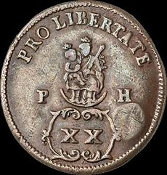

1. Később alkalmazott általános adórendszer azonos elv szerint terhelt mindenkit. A jobbágyokon és nemeseken kívül az állami birtokokra és a kuruc vezetők birtokaira is kivetették.
2. A fegyverhiányt állami manufaktúrák létrehozásával próbálták csökkenteni, azonban az „igényesebb” fegyvereket importálniuk kellett. A hadsereg élelmiszer ellátására **élelmiszertárházak**at állítottak fel.
3. **Szabadságharc második szakasza 1707-11**
4. A katonai helyzet 1706-1707-ben jellemzően nem változott, az **1707-es ónodi országgyűlés**re mégis sűrűsödő gondok közepette került sor. Ezúttal azonban a probléma a kuruc hadseregen belül jelentkezett.
5. A **parasztság elkedvetlenedett az elhúzódó háború miatt** - amíg harcolt, nem tudta művelni a földjét, ami nagy károkat okozott számára akkor is, ha a hadseregtől szolgálataiért kapott fizetést.
6. Az ónodi országgyűlés által megszavazott **adók, melyeket** a közteherviselés alapján **a nemesekre is kivetettek**, ezt a réteget is szembefordították a fejedelemmel, hiszen ez **a nemesség ősi szabadságjogát sértette** - miszerint a magyar nemes a vérével adózik.
7. A rendek az I. Lipót halála után 1705-ben trónra került I. Józsefet - szintén az ónodi országgyűlésen, **1707-ben** - megfosztották trónjától, azaz a **Habsburg-házat detronizálták**. Ennek célja az volt, hogy a kuruc államot nemzetközileg is elfogadtassák, s egyúttal lehetetlenné tegyék a dinasztiával történő megegyezést. Az európai hatalmi egyensúly miatt azonban fontos volt a Habsburg birodalom egysége, ezért a nagyhatalmak nem támogatták Magyarország önállósodási törekvéseit.
8. Rákóczi a szabadságharc eredményeinek megmentésére egy újabb tervet dolgozott ki: egy **szilézia-morva-magyar** (esetleg hozzá csatlakozó lengyel) **konföderáció** létrehozását. Királyjelöltként a porosz trónörökös szerepelt Rákóczi terveiben. Rákóczi ajánlatát a porosz udvarban megértéssel fogadták, és közvetítést ígértek a megszakadt angol és holland kapcsolatok fel- vételéhez. Rákóczi ajánlatát azonban aligha tekinthetjük reálisnak, hiszen a porosz király ekkor a Habsburgok szövetségese volt. A terv **megvalósítása érdekében Rákóczi megkezdte a sziléziai hadjárat előkészítését** – s ha a kurucok Sziléziába érnek, akkor a porosz trónörökös „véletlenül” átmegy a magyarokhoz –**, de az 1708-as trencsényi** vereség lehetetlenné tette a terv megvalósítását.

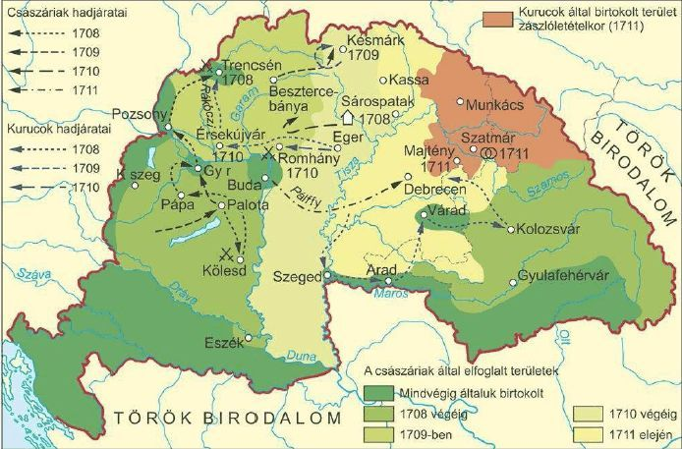

1. A császáriak könnyedén szétverték a magyarok seregét, mely (egy kuruc akkori híradása szerint) még csatarendbe sem sorakozott, amikor a labancok megtámadták. A csatában a fejedelem lebukott lováról és megsérült, s bár túlélte az ütközetet, a csata alatt elterjedt halálának híre, ami az amúgy is vesztésre álló sereget végképp félelemmel töltötte el.
2. **Ez a csata egyértelműen fordulópont** volt a szabadságharc történetében. A vereség után sokan nem tértek vissza a seregbe, s ezután a **kuruc sereg létszáma egyre** gyorsabban **fogyott**. Megszaporodtak az **árulások és az átállások**,
3. A csapatokat tovább apasztotta az egyre terjedő **pestisjárvány** is.
4. A fejedelem az **1708-as sárospataki országgyűlés**en még tett egy kísérletet a hadsereg újraszervezésére, s a jobbágyságnak újra hajdúszabadságot ígért a szolgálat fejében - a nép azonban már nem bízott a győzelemben.
5. **Szabadságharc bukása és a Szatmári békeszerződés**
6. A trencsényi csatavesztést követően Rákóczi mozgalma állandó védekezésre kényszerült. A vé- dekezésben szerepe volt: a hosszúra nyúlt háború kimerítette az ország erkölcsi és anyagi erejét, a korábban megteremtett nemzeti egység is bomlani kezdett (átállások, szökések vették kezdetét, a nemesség is napról napra visszanyerte hatalmát jobbágyai felett).
7. A nemzeti egység megbomlását Rákóczi a sárospataki országgyűlés összehívásával igyekezett megakadályozni: hajdúszabadságot ígért minden jobbágy számára, aki végig kitart a mozgalom mellett. Rákóczi törekvései ellenére a szabadságharc hanyatlását nem sikerült megállítania, amit jelzett, hogy a szabadságharc utolsó nagy csatáját is elveszítette (1710; Romhány), s őszre a szabadságharc az északkelet-magyarországi területekre szorult vissza.
8. Amikor **a fejedelem 1711-ben Lengyelországba utazott**, hogy a cárral tárgyaljon, s azt remélte, hogy I. Péter Oroszországa majd segítséget nyújt számára a Habsburgok elleni harcban. Az oroszoknak viszont nem állt érdekükben új frontot nyitni a Habsburg birodalommal szemben, s a svédek újabb támadása Oroszország ellen végképp tárgytalanná tette a szerződést (1707-ben kötötte Rákóczi I. Péterrel még Varsóban).
9. Rákóczi számára egyetlen kiút maradt: kiegyezni Béccsel. Rákóczi 1711 elején teljhatalmat adott Károlyi Sándornak, és a béketárgyalások vezetését is rábízta, hogy időhúzó tárgyalásokat folytasson. Az örökösödési háború tapasztalatai alapján **I. József** is **hajlott a kompromisszumos megoldásra** a magyarokkal kapcsolatban.
10. **1711. május elsején** ünnepélyes keretek közt **a majtényi síkon a** maradék **kuruc sereg letette a fegyvert.**
11. **A Szatmári béke**

* a résztvevők számára **amnesztiát** biztosított.
* Az uralkodó ígéretet tett az **alkotmány visszaállítására**, a **szabad vallásgyakorlásra**, az **országgyűlés összehívására**, és a vitás kérdések országgyűlési megvitatására.
* A **rendeket sértő idegen intézményeket és méltóságokat megszüntették**,
* a megegyezés értelmében érvényben maradtak a parasztkatonák Rákóczitól kapott kiváltságai
* A béke **nem állította vissza a szabad királyválasztást**, az **ellenállás jogát** és **nem hozott létre magyar hadsereget**, azaz a magyar rendi alkotmánynak azon részei maradtak ki, melyek sértették a birodalom egységét, azonban nem álltak szemben a rendi gondolkodással, mivel javarészt királyi felségjog alá estek.
* Az adott külpolitikai viszonyok között ennél többet még győzelem esetén sem remélhettek volna a magyar rendek. **Magyarországon fennmaradt a rendi dualizmus**.

1. **Száműzetésben**
2. **II. Rákóczi Ferenc, több hívével**, köztük Bercsényivel és Esterházyval, **nem tért haza**, nem kért a kegyelemből. Az újrakezdés lehetőségét keresve **Franciaországba utazott**, **ám a franciák** változtattak a Habsburg Birodalomhoz fűződő viszonyukon, s **nem kívánták támogatni** Rákóczit, s a franciákkal békében kívánnak élni.
3. A fejedelem elfogadta a szultán meghívását s Törökországba utazott. Az újra fellángoló török harcok idején az emigráció nagy része a fejedelmet követve **Törökországba utazott**. Megérkezésük idejére **(1717)** azonban az oszmánok már békét kötöttek. A Porta **Rodostó**ban jelölt ki lak- helyet a magyar emigránsok számára. Kezdetét vette a „bujdosás a bujdosásban”
4. A bujdosók emigrációban töltött éveit **Mikes Kelemen** elképzelt nénjéhez írt **levelei**ből ismerhetjük meg. A székely nemesi családból származó Mikes 1707-ben került Rákóczi udvarába, s ura hűséges kísérőjeként követte őt a száműzetésbe is.
5. Kegyetlen sorsfordulat, hogy Rákóczi kezdetben nem akart, s végül nem is térhetett haza, s az 1712-1715-ös őt és négy társát kizárta a hazatérés lehetőségéből, hazaárulókká nyilvánította, s vagyonukat jogilag elkobozva is száműzte.
6. A bujdosásban Rákóczinak öröme is akadt, hiszen kisebbik fia, György meglátogatta Rodostóban, de egy év után visszatért Párizsba. A csecsemőként látott kisebbik fia, apja halála (1735) után csatlakozott a bujdosókhoz, s török rábeszélésre belement egy megalapozatlan balkáni háborúba, s 1738-ban betegen halt meg (1738).
7. Az országgyűlés 1906-ban törölte el az 1715-ben megszavazott törvényeket. A törvény eltörlése után 1906 októberében hazahozták Rákóczi hamvait, s országos ünnepségek közepette a kassai dómban (Szent Erzsébet székesegyház) helyezték el.

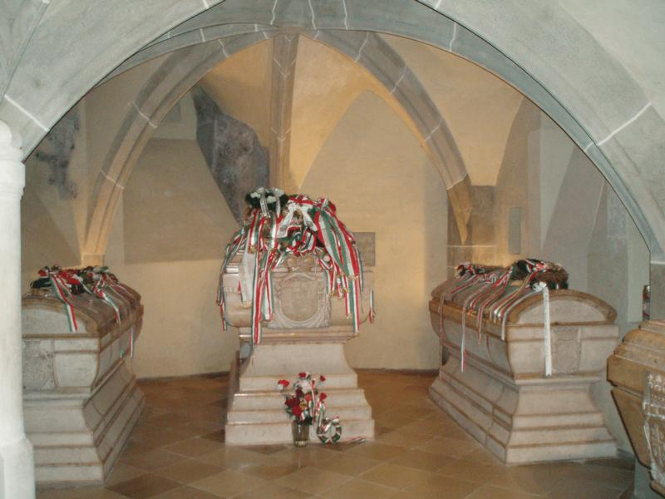

Rákóczi sírja (a képen középen) a kassai Szent Erzsébet-dómban